Glavarjeva cesta 37, 1218 Komenda, Tel: 01 7247 150, fax: 01 8341 710, e-mail: o-komenda.lj@guest.arnes.si
3.A
NAPOTKI ZA DELO

PETEK, 27. 3. 2020
ŠPO | TEK NA KRATKE PROGE

- Po celi dolžini sobe, hodnika hitro hodi, lahkotno teči, hopsaj, visoko dvigaj kolena.
- Ponovi visoki in nizki start.

Nizki start - se uporablja pri špinterskih tekih
– povelja: na mesta – pozor – zdaj

Faze nizkega štarta:
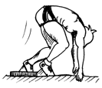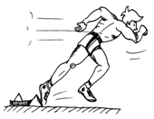

na mesta pozor zdaj (vir: internet)

Visoki štart – se uporablja pri tekih na srednje in dolge proge
- povelja: na mesta – zdaj

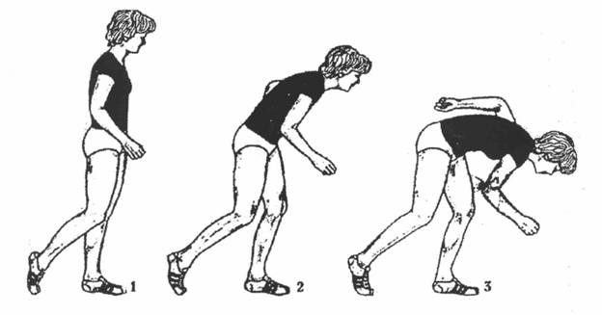(vir: internet)

- Za popestritev si lahko ogledaš naslednji videoposnetek in kakšno vajo preizkusiš:

https://www.youtube.com/watch?v=3-tv-Hy7SXc

- Ko boš lahko, teci na 60 metrov; s koraki izmeri dolžino 60 metrov.

MAT | Ponavljanje in utrjevanje
- Vzemi si 10 minut in ustno ponavljaj poštevanko.
- Reši nekaj računov v obsegu do 100, kot npr.:
27+48=
85-59=
13+77=
96-38=
42+37=
58-47=
- Ne pozabi, da je do ponedeljka potrebno izrezati denar iz priloge in ga shraniti v kuverti.
- Če ti je morda še kaj ostalo v tem tednu, lahko dokončaš.

SLJ | F. Hubner, K. Hocker: Stara mama (berilo, str. 32)
- V berilu (str. 32) preberi odlomek z naslovom Stara mama.
- V zvezek napiši naslov: F. Hubner, K. Hocker: Stara mama
- Odgovori na naslednja vprašanja:
- O čem sta se nekega večera pogovarjala stara mama in Tomaž?
- Kaj vse je naredil Tomaž, da cvetica ni ovenela?
- Kaj se je zgodilo, ko je zapadel prvi sneg?
- Komu je Tomaž razkril svojo žalost?
- H komu pa greš ti, ko ti je zelo hudo?
- Ali ti je katera igrača takrat še prav posebej pri srcu?
- Nariši del zgodbe.

SPO | Vreme

Vremenska napoved, vremenoslovci
Kako lahko napovemo vreme za naprej? Kdo napove vreme? Kako vremenoslovci vedo, kakšno bo vreme?

V zvezek zapiši:

Vremenska napoved nam pove, kakšno bo vreme v prihajajočih dneh.
Vreme napovedujejo vremenoslovci ali meteorologi. Meteorologi vreme opazujejo in merijo:
- količino padavin,
- temperaturo zraka,
- hitrost in smer vetra,
- zračni tlak.
Na podlagi teh meritev naredijo vremensko napoved.

Oglej si vremensko karto. Preberi in povej, kakšno vreme in kakšne temperature so napovedane za posamezni kraj.

VREMENSKA NAPOVED
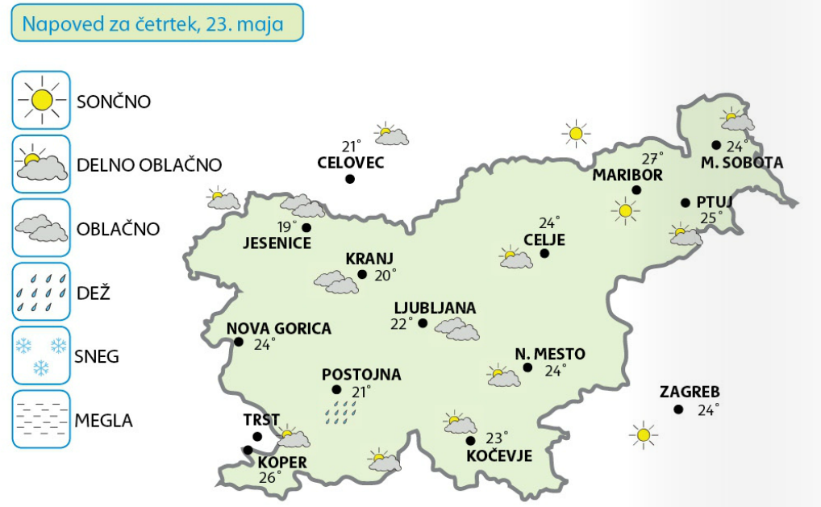

Glej vremensko napoved in odgovore v celih povedih napiši v zvezek.
- Za kateri dan v tednu je vremenska napoved?
- V kateri letni čas spada mesec iz vremenske napovedi?
- Napiši ime kraja, ki bo imel najnižjo temperaturo.
- Kateri kraj bo imel temperaturo 25 $℃$?
- Napiši ime kraja, ki bo imel sončno vreme.
- V katerem kraju bo deževalo?
- Kolikšna bo temperatura v glavnem mestu Slovenije?
- Koliko krajev bo imelo oblačno vreme?
- Napiši ime kraja, ki bo imel najvišjo temperaturo.

